Penentuan struktur mikro secara ab initio fasa-fasa titanium dioksida
dengan data difraksi sinar-x serbuk

(Ab initio microstructure determination of titanium dioxide phases
with powder X-rays diffraction data)

Hari Sutrisno

Jurdik Kimia, FMIPA, Universitas Negeri Yogyakarta (UNY),
Kampus Karangmalang, Sleman, DI Yogyakarta 55281
tel. 08122753549, faks. (0274) 548203 dan e-mail: sutrisnohari@uny.ac.id

diterima 5 Agustus 2009, disetujui 1 Oktober 2009

Abstrak
Fasa-fasa titanium dioksida (TiO₂) dihasilkan dari kalsinasi nanotabung hidrogen titanat pada temperature: 500, 700 dan 900°C selama 2 jam. Berasarkan model struktur TiO₂ yang diturunkan dari metode Patterson dan Langsung (Direct Method), struktur mikro kristal tipe anatas dan rutil berhasil diidentifikasi dengan data difraksi sinar-X (DSX) serbuk melalui Metode Dua Tingkat (The Two-Stage Method).
Kata kunci: difraksi sinar-X, penentuan struktur, titanium dioksida, metode dua tingkat

Abstract
Titanium dioxide (TiO₂) phases have been prepared by the calcination of hydrogen titanates nanotubes at 500, 700 and 900°C for 2 h respectively. Model of TiO₂ structure was derived by Patterson and Direct method. Crystalline structures of TiO₂ (anatase and rutile) have been determined with powder X-rays diffraction (XRD) data by The Two-Stage Method.
Key words: X-rays diffraction, structure determination, titanium dioxide, the two-stage method

Pendahuluan

Titanium dioksida (TiO₂) merupakan oksida logam transisi yang banyak diaplikasikan sebagai: pewarna (pigment) putih dalam cat, plastik, kertas, tekstil, penyamakan kulit, farmasi [1], fotokatalis dan degradasi senyawa organik [2-6] dan pembersih air limbah [7]. Nanopartikel TiO₂ menjadi perhatian yang penting dalam pembuatan membran yang berguna untuk pengembangan sel surya tipe Grätzel melalui penambahan zat warna (dye) [8-10], pengem-bangan hidrofil aktif permukaan atau fotohidrofil oleh sinar matahari atau ultra violet [11-12], dan sifat anti bakteri pada permukaan yang digunakan dalam lingkungan rumah sakit [13-14]. Konsep aplikasi TiO₂ sebagai absorber sinar UV, fotokatalis, sel surya tipe Grätzel, fotohidrofil dan anti bakteri berdasarkan proses reaksi kimia yang terjadi di permukaan partikel dan bergantung kehadiran foton, sehingga luas permukaan spesifik dan ukuran partikel serta tipe struktur memiliki peran yang sangat penting. Ukuran partikel dan tipe struktur berkaitan dengan energi gap (E_{g}) yang merupakan daerah panjang gelombang sinar ultra violet (Tabel 1).
Tabel 1. Nilai energi gap berbagai tipe struktur TiO₂ dan ukuran partikel
Material masif | Rutil | Anatas | Brookit
 | 3 eV | 3,2 eV | --
Material nanometer | 3 eV  (10-40 nm) | 3,2-3,4 eV  (≤ 10 nm) | 3,4 ev  (∼10 nm)

TiO₂ memiliki sebelas polimorf atau alotrop. Tiga di antaranya terdapat di alam dalam bentuk mineral stabil: anatas (tetragonal, I4₁/amd) [15], rutil (tetragonal, P4₂/mnm) [16] dan brookit (ortorombik, Pbca) [17]. Tiga yang lain bersifat metastabil yang dihasilkan secara sintesis yaitu TiO₂(B) (monoklinik, C2/m) [18], TiO₂(H)-holandit (tetragonal, I4/m) [19], TiO₂(R)-ramsdelit (ortorombik, Pbnm) [20], sedangkan lima lainnya dihasilkan melalui sintesis dengan perlakuan tekanan dan temperatur tinggi yaitu TiO₂ tipe kolumbit α-PbO₂ (TiO₂-II) (ortorombik, Pbnm) [21-22], TiO₂ tipe badeleyit (TiO₂-MI) (monoklinik, P2₁/c) [23-24], TiO₂-ortorombik (TiO₂-OI) (ortorombik, Pbca) [25], TiO₂ tipe fluorit CaF₂ (kubik, Fm3m) dan TiO₂ tipe cotunit (ortorombik, Pnma) [26].
Karakterisasi kristal dengan difraktometer sinar-X merupakan suatu teknik yang sangat tepat dan akurat. Secara khusus, difraktometer kristal tunggal digunakan secara luas dan rutin untuk menentukan sruktur krsistal. Namun, banyak kristal zat padat tidak dapat ditemukan dalam bentuk kristal tunggal dari segi ukuran ataupun kualitas kristalinitasnya, sehingga penentuan struktur atas dasar data difraksi sinar-X (DSX) serbuk merupakan sesuatu yang sangat esensial. Artikel ini bertujuan untuk menentukan struktur mikro beberapa fasa TiO₂ dengan data DSX serbuk yang dihasilkan dari kalsinasi nanotabung hidrogen titanat secara ab initio dengan model struktur yang diperoleh melalui metode Patterson dan Langsung.

Metode Penelitian

Preparasi dan karakterisasi fasa TiO₂
Fasa-fasa kristalin TiO₂ dihasilkan dari kalsinasi hidrogen titanat yang memiliki morfologi nanotabung pada temperature 500, 700 dan 900°C selama 2 jam. Nanotabung hidrogen titanatdihasilkan dari petukaran natrium titanat dengan larutan 0,1 M HCl. Natrium titanat dihasilkan dari reaksi 10 M NaOH dengan [Ti₈O₁₂(H₂O)₂₄]Cl_{8•}HCl•7H₂O sebagai sumber titanium melalui metode hidrotermal [27].
Padatan fasa-fasa TiO₂ dikarakterisasi dengan DSX serbuk merk Bruker D8 Advance dengan radiasi berasal dari Cu Kα. Pengukuran dilakukan pada daerah sudut 2θ: 10-85°, interval 0,03° dan waktu penyinaran per interval 5 detik.
Analisis Struktur Mikro
Penentuan struktur dilakukan dengan Metode Dua Tingkat (The Two-Stage Method) [28]: (a). tahap 1a: analisis profil dan tahap 1b: dekomposisi pola dan (b). tahap 2: perhitungan kristalografi meliputi: analisis least squares, struktur dan perhitungan yang lain. Metode Dua Tingkat atau Metode Intensitas Terintegrasi (Integrated Intensity Method) lebih baik daripada Full-Patern atau penghalusan struktur kristal dengan metode Rietveld. Metode ini memungkinkan untuk menentukan struktur kristal yang tidak diketahui secara ab initio melalui model struktur yang diperoleh dengan metode Patterson dan Langsung (Direct Method). Parameter kisi dan group ruang secara berturut-turut diperoleh dengan program Dicvol yang terintegrasi dalam program Winplotr [29] dan Chekcell [30]. Analisis profil, dekomposisi pola dan analisis least squares dilakukan dengan bantuan program Fullprof yang terintegrasi dalam program Winplotr, sedangkan penentuan struktur yang meliputi koordinat atom dan pergeseran isotropik atau anisotropik melalui metode Langsung dan Patterson dengan bantuan program ShellXS dan ShelXL terintegrasi dalam program Oscail-X [31]. Penggambaran struktur atom dalam tiga dimensi dilakukan dengan program Diamond [32].

Hasil dan Diskusi

Fasa TiO₂ hasil kalsinasi hidrogen titanat pada temperature 500°C
Padatan yang dihasilkan dari kalsinasi nanotabung hidrogen titanatpada temperature 500°C memiliki kristalinitas rendah dan ukuran kristal kecil, hal ini diketahui dari pola DSX serbuknya dengan intensitas rendah dan bentuk sepektra yang lebar (Gambar 1). Beberapa parameter kisi yang merupakan kemungkinan parameter kisi fasa TiO₂ diperoleh dengan program Dicvol, sedangkan grup ruangnya ditentukan dengan program Chekcell. Hasil analisis menunjukkan bahwa fasa TiO₂ merupakan anatas dengan sistem kristal tetragonal, grup ruang I4₁/amd (no. 141), dan parameter kisi: a = 3,801 Å dan c = 9,576 Å. Hasil analisis tersebut memiliki kemiripan sebagaimana hasil penelitian Weirich et al. [15]. Hasil analisis least squares menggunakan program Fullprof untuk mengekstraksi intensitas bidang kristal (I_{hkl}) diperoleh nilai figure of merit: Rp = 7,33; Rwp = 8,48; Reksp. = 7,26; χ2 = 1,37; R-faktor Bragg = 0,2174 dan Rf-faktor = 0,1564.
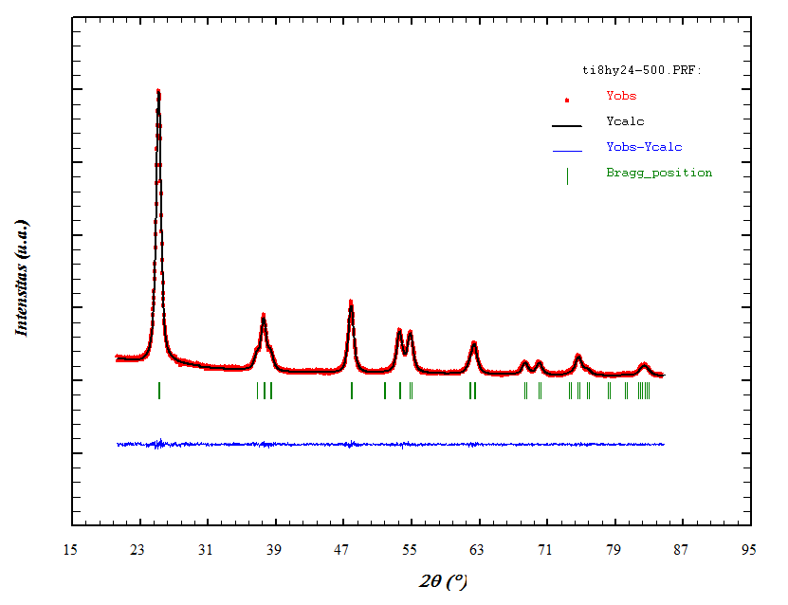

Gambar 1. Kesesuaian pola Fullprof dari pola DSX anatas

I_{hkl} yang diperoleh dari analisis least squares dengan program Fullprof, selanjutnya diperoleh model struktur kristalnya dengan metode Patterson dan Langsung menggunakan program ShelXS dan ShelXL yang terintegrasi dalam program Oscail-X. Mula-mula, posisi atom Ti dapat ditentukan karena memiliki berat atom yang besar sehingga memiliki kerapatan elektron yang tinggi, selanjutnya posisi-atom O dapat diperoleh, serta pergeseran parameter aniso-tropik (Tabel 2).
Parameter pergeseran anisotropik memi-liki nilai yang cukup besar. Kristal anatas terdiri dari 2 tipe Ti-O penyusun oktahedral yaitu 4 buah sebesar 1,946 Å yang terletak pada ekuatorial dan 2 buah sebesar 1,974 Å terletak pada aksial. Jarak antar atom Ti terdiri dari dua tipe yaitu tipe ikatan Ti-O-Ti dengan panjang ikatan 3,057 Å yang merupakan jarak antar oktahedral berikatan samping dan panjang ikatan 3,801 Å merupakan oktahedral berikatan ujung. Penggambaran struktur molekul dilakukan dengan bantuan program Diamond. Struktur molekul dalam anatas berisi oktahedral TiO₆ yang terdiri dari 4 ikatan pada ekuatorial dan 2 ikatan Ti-O pada aksial. Ikatan Ti-O pada ekuatorial tidak dalam bidang yang sama (Gambar 2).

Tabel 2. Data kristal, koordinat atom, parameter pergeseran anisotropik dan jarak ikatan Ti-O dalam struktur anatas

Rumus molekul Ti₄ O₈
Berat molekul 319,52
Sistem kristal tetragonal
Grup ruang I 41/a m d (no. 141)
Dimensi unit sel a = 3,801(2) Å,
c = 9,5763(20) Å
Volume sel 138,35(11) Å³
Densitas terhitung 3,835 g/cm³
Kode Pearson tI20
Tipe Rumus NO2
Sekuen Wyckoff hb

Koordinat atom
Atom Wyck. Occ. x y z
TI 4b 0 0 1/2
O 8e 0,5 0 -1/2 0,54383
Parameter pergeseran Anisotropik (Å²)
Atom U₁₁ U₂₂ U₃₃ U₁₂ U₁₃ U₂₃
TI 0,06802 0,06802 0,06193 0,00000 0,00000 0,00000
O 0,04427 0,10339 0,08842 0,00000 0,00000 0,00000
Parameter geometri (Å)
TI—O^{i} 1,946(1) TI—TI^{vi} 3,801(2)
TI—O^{ii} 1,946(1) TI—TI^{vii} 3,801(2)
TI—O 1,946(1) TI—TI^{viii} 3,801(2)
TI—O^{iii} 1,946(1) TI—TI^{ix} 3,057(1)
TI—O^{iv} 1,974(0) TI—TI^{x} 3,057(1)
TI—O^{v} 1,974(0) TI—TI^{xi} 3,057(1)
TI—TI^{i} 3,801(2) TI—TI^{iv} 3,057(1)

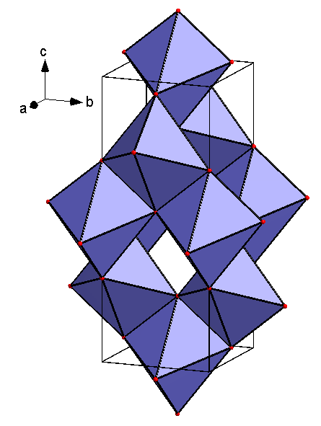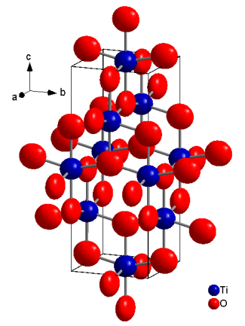

Gambar 2. Struktur anatas: penggambaran struktur atom anisotropik dengan faktor probabilitas (thermal ellipsoids) 75 % dan struktur oktahedral

Fasa TiO₂ hasil kalsinasi hidrogen titanat pada temperature 700°C
Gambar 3 merupakan kesesuaian pola Fullprof dari pola DSX padatan yang dihasilkan dari kalsinasi nanotabung hidrogen titanatpada temperature 700°C. Berdasarkan pola DSX menunjukkan adanya dua fasa kristal TiO₂ dengan kristalinitas tinggi yaitu anatas (mayor) dan rutil (minor).
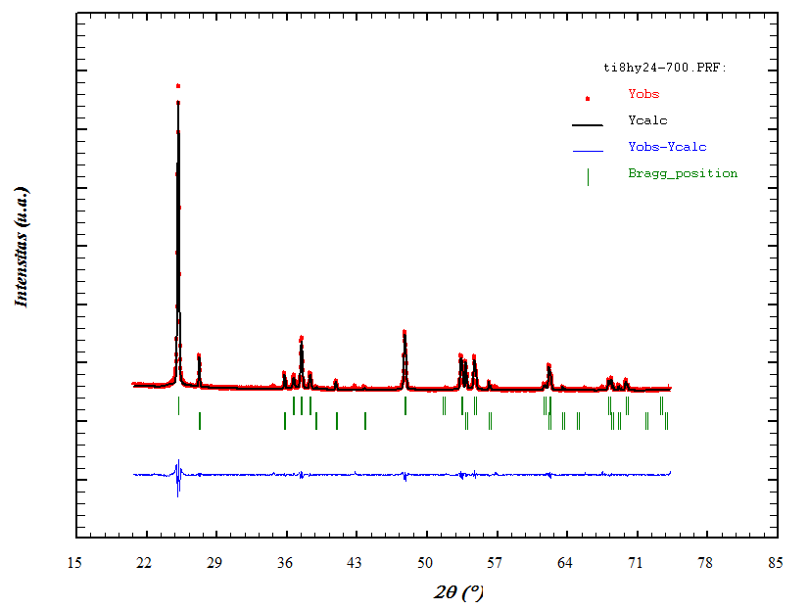

Gambar 3. Kesesuaian pola Fullprof dari pola DSX campuran anatas dan rutil

Hasil analisis pola DSX serbuk dengan program Dicvol dan Chekcell diperoleh sistem kristalin dari dua fasa: (1). fasa anatas dengan sistem kristal tetragonal, grup ruang I4₁/amd (no. 141) dan kisi-kisi: a = 3,8068 Å dan c = 9,6039 Å yang mirip dengan hasil penelitian Weirich et al. [15] dan (2). fasa rutil memiliki sistem kristal tetragonal, grup ruang P4₂/mnm (no. 136) dan parameter kisi: a = 4,6277 Å dan c = 2,9857 Å yang mirip dengan hasil penelitian Swope [16]. Hasil analisis least squares menggunakan program Fullprof untuk mengekstraksi I_{hkl} diperoleh nilai figure of merit: Rp = 9,95; Rwp = 12,4; Reksp. = 7,52; χ2 = 2,73; fasa anatas: R-faktor Bragg = 0,5305 dan Rf-faktor = 0,7423; dan fasa rutil: R-faktor Bragg = 3,716 dan Rf-faktor = 3,896.
I_{hkl} yang diperoleh dari program Fullprof untuk masing-masing fasa, selanjutnya model struktur diperoleh dengan metode Patterson dan Langsung menggunakan program ShellXS dan ShellXL yang terintegrasi dalam program Oscail-X. Mula-mula, posisi atom Ti dapat ditentukan karena memiliki berat atom yang besar sehingga memiliki kerapatan elektron tinggi, selanjutnya posisi-atom O dapat diperoleh, serta pergeseran parameter anisotropik (Tabel 3 dan 4).

Tabel 3. Data kristal, koordinat atom, parameter pergeseran anisotropik dan jarak ikatan Ti-O dalam struktur anatas (mayor)

(1). Fasa 1: Anatas (mayor)
Data kristal
Rumus molekul Ti₄ O₈
Berat molekul 319,52
Sistem kristal tetragonal
Grup ruang I 41/a m d (no. 141)
Dimensi unit sel a = 3,8068(20) Å dan
c = 9,6039(20) Å
Volume sel 139,18(11) Å³
Densitas terhitung 3,812 g/cm³
Kode Pearson tI24
Tipe rumus NO2
Sekuen Wyckoff he

Koordinat atom
Atom Wyck. Occ. x y z
TI 4b 0,25 1/2 0 1/4
O 8e 0 0 0,29613
Parameter pergeseran Anisotropik (Å²)
Atom U₁₁ U₂₂ U₃₃ U₁₂ U₁₃ U₂₃
TI 0,10896 0,10896 0,10289 0,00000 0,00000 0,00000
O 0,08586 0,09306 0,10642 0,00000 0,00000 0,00000
Parameter geometri (Å)
TI—O^{i} 1,954(1) TI—TI^{vii} 3,807(2)
TI—O 1,954(1) TI—TI^{viii} 3,807(2)
TI—O^{ii} 1,954(1) TI—TI^{iii} 3,807(2)
TI—O^{iii} 1,954(1) TI—TI^{ix} 3,064(1)
TI—O^{iv} 1,958(0) TI—TI^{x} 3,064(1)
TI—O^{v} 1,958(0) TI—TI^{xi} 3,064(1)
TI—TI^{vi} 3,807(2) TI—TI^{v} 3,064(1)

Fasa anatas terdiri 2 tipe ikatan Ti-O penyusun oktahedral yaitu 4 buah sebesar 1,954 Å yang terletak pada ekuatorial dan 2 buah sebesar 1,958 Å pada aksial. Jarak antar atom Ti terdiri dari dua tipe yaitu tipe ikatan Ti-O-Ti dengan panjang ikatan 3,064 Å yang merupakan jarak antar oktahedral berikatan samping dan panjang ikatan 3,807 Å merupakan oktahedral berikatan ujung. Fasa rutil terdapat 2 tipe ikatan Ti-O yaitu 4 buah sebesar 1,971 Å terletak pada ekuatorial dan 2 buah sebesar 1,986 Å pada aksial, sedangkan Jarak antar atom Ti terdiri dari dua tipe yaitu tipe ikatan Ti-O-Ti dengan panjang ikatan 2,986 Å yang merupakan jarak antar oktahedral berikatan samping dan panjang ikatan 3,597 Å merupakan oktahedral berikatan ujung.
Tabel 4. Data kristal, koordinat atom, parameter pergeseran anisotropik dan jarak ikatan Ti-O dalam struktur rutil (minor)

(2). Fasa 2: Rutil (minor)
Data kristal
Rumus molekul Ti₂ O₄
Berat rumus 159,76
Sistem kristal tetragonal
Grup ruang P 42/m n m (no. 136)
Dimensi uni sel a = 4,6277(20) Å dan
c = 2,9857(20) Å
Volume sel 63,94(6) Å³
Densitas 4,149 g/cm³
Kode Pearson tP12
Tipe rumus NO2
Sekuen Wyckoff jf

Koordinat atom
Atom Wyck. Occ. x y z
TI 2b 0,5 1/2 1/2 0
O 4g 0,5 0,69656 0,69656 -1/2
Parameter pergeseran Anisotropik (Å²)
Atom U₁₁ U₂₂ U₃₃ U₁₂ U₁₃ U₂₃
TI 0,04703 0,04703 0,03947 -0,02148 0,00000 0,00000
O 0,02726 0,02726 0,02370 -0,03680 0,00000 0,00000
Parameter geometri (Å)
TI—O 1,971(1) TI—TI^{vii} 3,597(1)
TI—O^{i} 1,971(1) TI—TI^{viii} 3,597(1)
TI—O^{ii} 1,971(1) TI—TI^{ix} 3,597(1)
TI—O^{iii} 1,971(1) TI—TI^{x} 3,597(1)
TI—O^{iv} 1,986(1) TI—TI^{xi} 3,597(1)
TI—O^{v} 1,986(1) TI—TI^{iv} 3,597(1)
TI—TI^{vi} 2,986(2) TI—TI^{xii} 3,597(1)
TI—TI^{i} 2,986(2) TI—TI^{xiii} 3,597(1)

Penggambaran struktur molekul dilakukan dengan program Diamond. Struktur molekul dalam anatas dan rutil berisi oktahedral TiO₆ yang terdiri dari 4 ikatan pada ekuatorial dan 2 ikatan Ti-O pada aksial. Dalam struktur anatas, ikatan Ti-O pada ekuatorial tidak dalam bidang yang sama (Gambar 4a), sebaliknya pada rutil memiliki ikatan Ti-O dalam bidang yang sama (Gambar 4b). Struktur anatas lebih detail menunjukkan adanya oktahedral terhubung pada sisi searah sumbu a membentuk rantai zig-zag. Rantai zig-zag tersebut terhubung satu sama lain melalui puncak pada arah sumbu b, menghasilkan lapisan bidang ab, dan lapisan saling terhubung searah sumbu c melalui sisi untuk membentuk jaringan tiga dimensi. Struktur rutil dapat digambarkan sebagai hasil penumpukan heksagonal pejal dari atom oksigen. Setiap oktahedral terhubung dengan oktahedral lainnya membentuk rantai tak terbatas yang berkembang searah sumbu c.
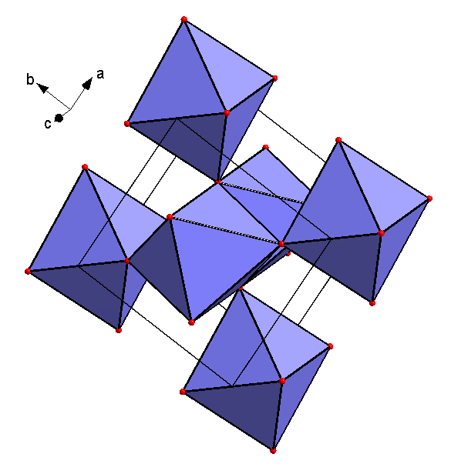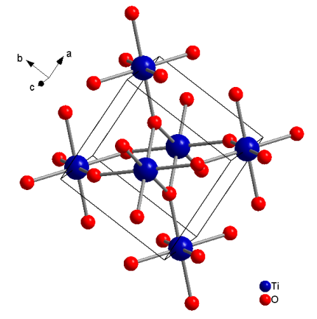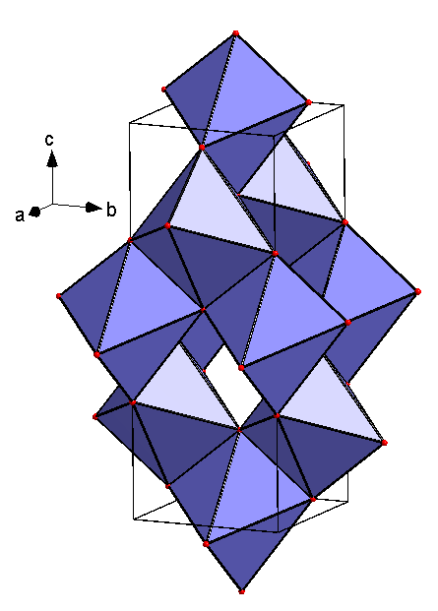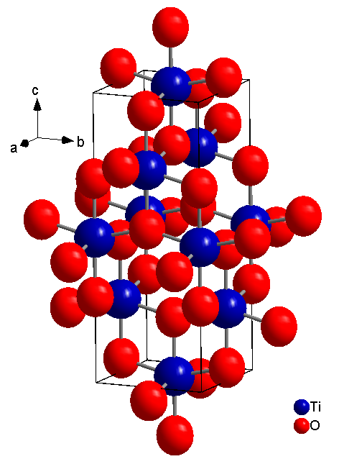
(b)
(a)

Gambar 4. Penggambaran struktur atom dan struktur oktahedral: (a). anatas dan (b). rutil

Fasa TiO₂ hasil kalsinasi hidrogen titanat pada temperature 900°C
Gambar 5 merupakan kesesuaian pola Fullprof dari pola DSX padatan yang dihasilkan dari kalsinasi nanotabung hidrogen titanat pada temperature 900°C. Berdasarkan pola DSX tersebut menunjukkan adanya dua fasa kristal TiO₂: rutil (mayor) dan brookit (minor).
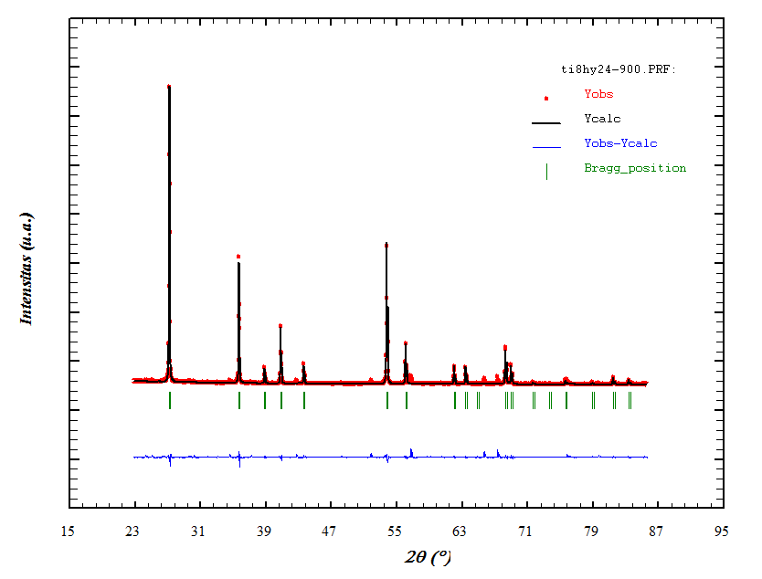

Brookit
Brookit

Gambar 5. Kesesuaian pola Fullprof dari pola DSX serbuk campuran fasa rutil dan brookit
Fasa brookit memiliki kuantitans sangat kecil sehingga sulit dianalisis dengan program Fullprof. Fasa rutil memiliki sistem kristal tetragonal, grup ruang P4₂/mnm (no. 136), dan kisi-kisi: a = 4,6342 Å dan c = 2,9912 Å yang mirip dengan hasil penelitian Swope [16]. Figure of merit dari analisis least squares menggunakan program Fullprof untuk mengekstraksi I_{hkl}: Rp =17,4; Rwp = 20,0; Reksp. = 8,55; χ2 = 5,48; R-faktor Bragg = 1,36 dan Rf-faktor = 1,545.
Mula-mula, posisi atom Ti ditentukan karena memiliki kerapatan elektron tinggi, selanjutnya posisi atom O dapat diperoleh, serta pergeseran parameter anisotropik (Tabel 5). Fasa rutil terdiri 2 tipe Ti-O penyusun oktahedral yaitu 4 buah sebesar 1,966 Å terletak pada ekuatorial dan 2 buah sebesar 2,000 Å terletak pada aksial. Jarak antar atom Ti terdiri dari 2 tipe yaitu tipe ikatan Ti-O-Ti dengan panjang ikatan 2,991 Å yang merupakan jarak antar oktahedral berikatan samping dan 3,602 Å berikatan ujung.

Tabel 5. Data kristal, koordinat atom, parameter pergeseran anisotropik dan jarak ikatan Ti-O dalam struktur rutil (mayor)

Data kristal
Rumus molekul Ti₂ O₄
Berat molekul 159,76
Sistem kristal tetragonal
Grup ruang P 42/m n m (no. 136)
Dimensi unit sel a = 4,6342(20) Å dan
c = 2,9912(20) Å
Volume sel 64,24(6) Å³
Densitas terhitung 4,129 g/cm³
Kode Pearson tP6
Tipe molekul NO2
Sekuen Wyckoff fa

Koordinat Atom
Atom Wyck. x y z
TI1 2a 0 0 0
O1 4g -0,30525 0,30525 0
Parameter pergeseran Anisotropik (Å²)
Atom U₁₁ U₂₂ U₃₃ U₁₂ U₁₃ U₂₃
TI1 0,08269 0,08269 0,08055 -0,00307 0,00000 0,00000
O1 0,07853 0,07853 0,08578 -0,01654 0,00000 0,00000
Parameter geometri (Å)
TI1—O1^{i} 1,966(1) TI1—TI1^{viii} 3,602(1)
TI1—O1^{ii} 1,966(1) TI1—TI1^{ix} 3,602(1)
TI1—O1^{iii} 1,966(1) TI1—TI1^{iii} 3,602(1)
TI1—O1^{iv} 1,966(1) TI1—TI1^{iv} 3,602(1)
TI1—O1 2,000(1) TI1—TI1^{x} 3,602(1)
TI1—O1^{v} 2,000(1) TI1—TI1^{xi} 3,602(1)
TI1—TI1^{vi} 2,991(2) TI1—TI1^{xii} 3,602(1)
TI1—TI1^{vii} 2,991(2) TI1—TI1^{xiii} 3,602(1)
Penggambaran struktur molekul dilakukan dengan program Diamond. Struktur molekul dalam rutil berisi oktahedral TiO₆ yang terdiri dari 4 ikatan pada ekuatorial dan 2 ikatan Ti-O pada aksial. Dalam struktur anatas, ikatan Ti-O pada ekuatorial memiliki ikatan Ti-O dalam bidang yang sama (Gambar 6).
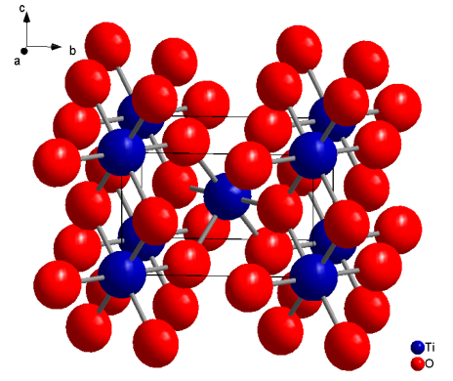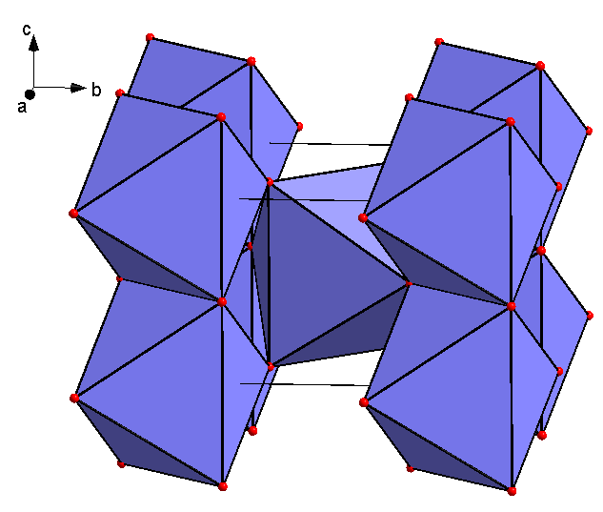

Gambar 6. Struktur rutil: penggambaran struktur atom anisotropik dengan faktor probabilitas (thermal ellipsoids) 75 % dan struktur oktahedral

Kesimpulan

Fasa TiO₂ yang dihasilkan dari kalsinasi nanotabung hidrogen titanat pada temperatur 500°C yaitu anatas dengan kristalinitas rendah yang memiliki sistem kristal tetragonal, grup ruang I4₁/amd (no. 141). Kalsinasi nanotabung hidrogen titanat pada temperatur 700°C menghasilkan campuran dua fasa TiO₂ yaitu anatas (mayor) (tetragonal, grup ruang I4₁/amd (no. 141) dan rutil (minor) (tetragonal, grup ruang P4₂/mnm (no. 136). Fasa TiO₂ yang dihasilkan dari kalsinasi nanotabung hidrogen titanat pada temperatur 900°C merupakan campuran rutil (mayor) (tetragonal, grup ruang P4₂/mnm (no. 136) dan brookit (sangat minor, tak dapat dianalisis strukturnya).

Ucapan Terima Kasih

Penulis mengucapkan banyak terima kasih kepada Dr. Luc Brohan dari grup CESES, Laboratoire IMN-Jean Rouxel, Université de Nantes, France, atas ijin penggunaan fasilitas peralatan dan laboratorium.

Pustaka

- O Carp, C.L. Huisman, A. Reller, Prog. Solid State Chem. 32 (2004) 33.
- C-H Lu, W-H. Wu, R. B. Kale, J. Hazard. Mater. 154 (2008) 649.
- M. Aizawa, Y. Morikawa, Y. Namai, H. Morikawa, Y. Iwasawa, J. Phys. Chem. B 109 (2005) 18831.
- Yu.V. Kolen’ko, B.R. Churagulov, M. Kunst, L. Mazerolles, C. Colbeau-Justin, Appl. Catal. B: Env. 54 (2004) 51.
- P.S. Awati, S.V. Awate, P.P. Shah, V. Ramaswamy, Catal. Commun. 4 (2003) 393.
- S. Kim, W. Choi, Environ. Sci. Tech. 36 (2002) 2019.
- Q. Dai, Z. Zhang, N. He, P. Li, C. Yuan, Mater. Sci. Eng. C8-9 (1999) 417.
- M. Grätzel, Inorg. Chem. 44 (2005) 6841.
- M. Grätzel, J. Photochem. Photobio. A: Chem. 164 (2004) 3.
- M. Grätzel, J. Photochem. Photobio. C: Photochem. Rev. 4 (2003) 145.
- A.A. Ashkarran, M.R. Mohammadizadeh, Mater. Res. Bull. 43 (2008) 522.
- Y. Masuda, K. Kato, Chem. Mater. 20 (2008) 1057.
- M.S.A.S. Shah, M. Nag, T. Kalagara, S. Singh, S.V. Manorama, Chem. Mater. 20 (2008) 2455.
- Z. Huang, P.C. Maness, D.M. Blake, E.J. Wolfrum, S. Smolinski, W.A. Jacoby, J. Photochem. Photobio. A: Chem. 130 (2000) 163.
- T.E. Weirich, M. Winterer, S. Seifried, H. Hahn, H. Fuess, Ultramicroscopy 81(3-4) (2000) 263.
- R.J. Swope, J.R. Smyth, A.C. Larson, American Mineral. 80 (2005) 448.
- W. Luo, S.F. Yang, Z.C. Wang, Y. Wang, R. Ahuja, B. Johanssonb, J. Liu, G.T. Zou, Solid State Commun. 133 (2005) 49.
- T.P. Feist, P.K. Davies, J. Solid State Chem. 101 (1992) 275.

- M. Latroche, L., Brohan, R. Marchand and M. Tournoux, J. Solid State Chem. 31 (1989) 78.
- J. Akimoto, Y. Gotoh, Y. Oosawa, N. Nonose, T. Kumagai, K. Aoki, H. Takei, J. Solid State Chem. 113 (1994) 27.
- I.E. Grey, C. Li, I.C. Madsen, G. Braunshausen, Mat. Res. Bull. 23(5) (1988) 743.
- P.Y. Simons, F. Dachille, Acta Crystall. 23 (1967) 334.
- M.Y. Kuo, C.L. Chen, C.Y. Hua, H.C. Yang, P. Shen, J. Phys. Chem. B 109 (2005) 8693.
- H. Sato, S. Endo, M. Sugiyama, T. Kikegawa, O. Shimomura, K. Kusaba, Science 251(4995) (1991) 786.
- N.A. Dubrovinskaia, L.S. Dubrovinsky, R. Ahuja, V.B. Prokopenko, V. Dmitriev, H.P. Weber, J.M. Osorio-Guillen, B. Johansson, Phys. Rev. Lett. 8727 (2001) 275501.
- M. Mattesini, J. S. De Almeida, L. Dubrovinsky, N. Dubrovinskaia, B. Johansson, R. Ahuja, Phys. Rev. B, 70 (2004) 212101-(1).
- Hari Sutrisno, Laporan Penelitian, Jurdik Kimia FMIPA, Universitas Negeri Yogyakarta, Yogyakarta, 2009.
- G. Will, Powder Diffraction: The Rietveld Method and The Two-Stage Method, Springer-Verlag, Berlin, 2006, p. 125-128.
- T. Roisnel, J. Ridriguez-Carvajal, WinPLOTR a Graphic Tool for Powder Diffraction, CNRS-Lab. de Chimie du Solide & Inorganique Moléculaire, Université de Rennes, Rennes, 2008.
- J. Laugier, B. Bochu, Chekcell. Laboratoire des Matériaux et du Génie Physique, Ecole Nationale Supérieure de Physique de Grenoble (INPG), Grenoble: 1992.

P. McArdle, K. Gilligan, D. Cunningham, R. Dark, M. Mahon. Oscail-X version 2.1.6. Crystallography Center School of Chemistry, NUI Galway, Galway, 2008.
- K. Bradenburg, Diamond version 3.1., Crystal Impact GbR., Bonn, 2008.

